椹涧乡：庆“七一”升国旗 温誓词践使命

为庆祝中国共产党成立103周年，进一步激发广大党员干部干事创业的热情，7月1日上午，椹涧乡隆重举行“庆七一”升国旗仪式暨重温入党誓词活动，机关全体党员干部参加活动。
上午9时00分，升国旗仪式正式开始。
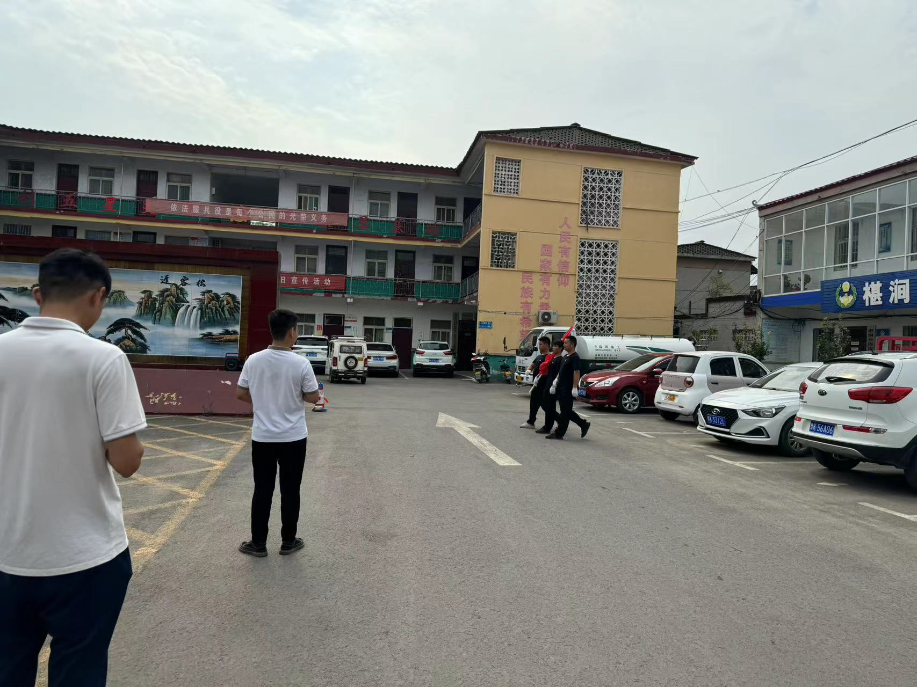
全体党员干部在国旗前整齐列队，肃穆而立。“起来，不愿做奴隶的人们.......”当雄壮的义勇军进行曲缓缓响起，鲜艳的五星红旗冉冉上升，在场所有人员向国旗行注目礼，共同表达对党和祖国的忠诚与崇高敬意。
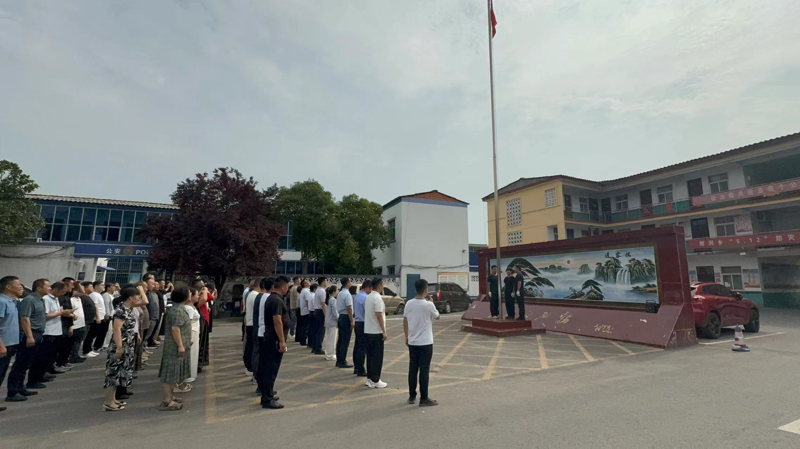
庄严肃穆的升国旗仪式后，全体党员干部在乡党委书记王建民的领誓下，面向鲜红的党旗，肃穆站立，高举右手，重温入党誓词，表达了对党的无限忠诚热爱和永远跟党走的坚定决心。
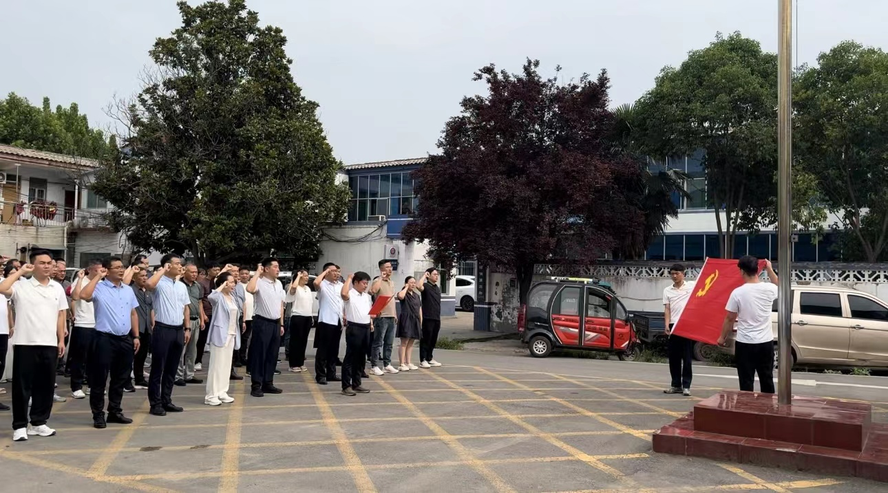
此次活动有效激发了全体干部的爱国主义和集体主义精神，进一步坚定了全乡党员干部的理想信念，增进了党员干部的凝聚力、向心力。大家纷纷表示，在今后的工作中将继续发扬伟大建党精神，以饱满的精神状态去迎接下半年的各项工作，在攻坚克难中展现党员干部的先锋模范带头作用。

